

**Novedades Artemisa**

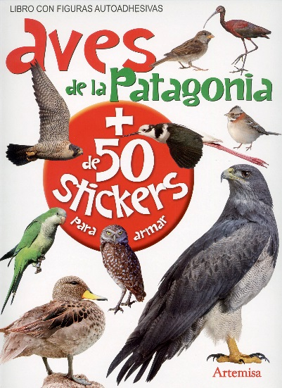**Aves de la Patagonia**

8 páginas

31,5 x 23 cm

Cod. interno: 21353

ISBN: 9789876746946

Precio: $3.361 + IVA



**Caballos**

8 páginas

31,5 x 23 cm

Cod. interno: 21354

ISBN: 9789876747028

Precio: $3.361 + IVA

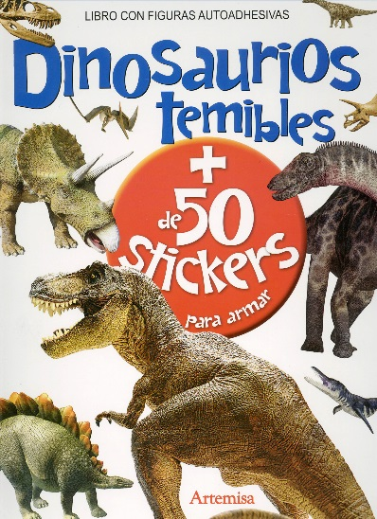**Dinosaurios temibles**

8 páginas

31,5 x 23 cm

Cod. interno: 21355

ISBN: 978987674673

Precio: $3.361 + IVA

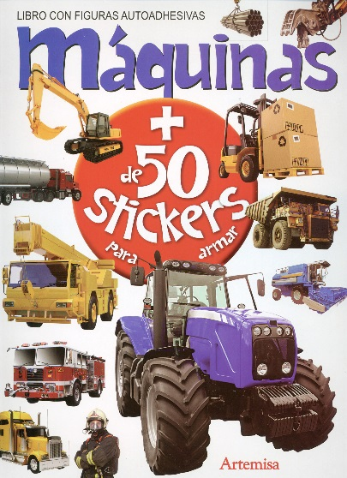**Máquinas**

8 páginas

31,5 x 23 cm

Cod. interno: 21356

ISBN: 9789876746328

Precio: $3.361 + IVA

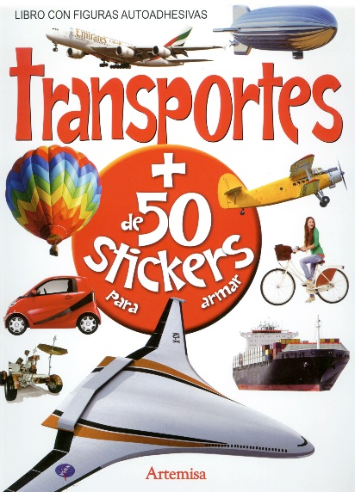**Transportes**

8 páginas

31,5 x 23 cm

Cod. interno: 21357

ISBN: 9789876746397

Precio: $3.361 + IVA

**Trenes**

8 páginas

31,5 x 23 cm

Cod. interno: 21358

ISBN: 9789876746311

Precio: $3.361 + IVA

Una colección que trae en cada uno de sus libros más de 50 stickers. Un libro interactivo que invita a leer e informarte mientras completas sus páginas con entretenidos stickers.

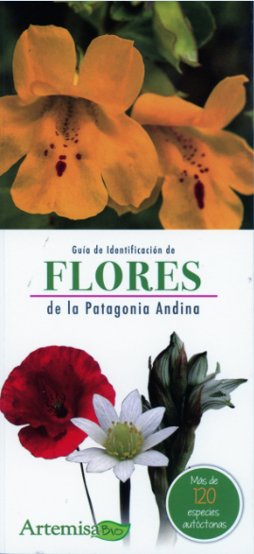

**Flores de la Patagonia Andina**

64 páginas

23 x 11 cm

Cod. interno: 21359

ISBN: 9789876746809

Precio: $2.941 + IVA

Descubrir, sorprenderse y admirar la enorme variedad floral de la Patagonia es la finalidad de esta guía, que ofrecemos con orgullo o quienes aman la belleza a veces enigmática de las flores. Su contenido científico incorpora valiosa información taxonómica de cada una de las especies, así como su origen, hábitat, época de florecimiento y características generales. Un deleite para los ojos.

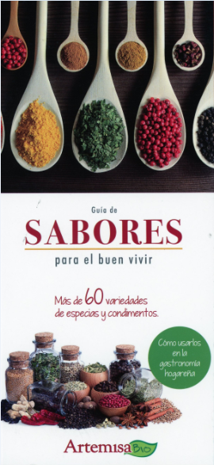

**Guía de sabores para el buen vivir**

48 páginas

23 x 11 cm

Cod. interno: 21360

ISBN: 9789876746793

Precio: $2.941 + IVA

Una guía para conocer las especias y condimentos que podemos utilizar en nuestra cocina familiar. Sugerencias que ayudan a mejorar el sabor de los alimentos mediante una gran variedad de estos productos de origen vegetal, que hoy están al alcance de todos, pero que en el pasado fueron tan codiciados como el oro y la plata.

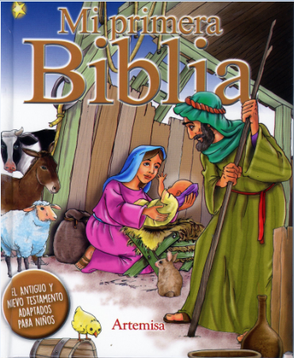**Mi primera Biblia**

200 páginas

17 x 14 cm

Cod. interno: 21361

ISBN: 9789876746922

Precio: $7.983 + IVA

Mi primera Biblia es una versión especial para niños, resumida y adaptada, que rescata los pasajes más representativos del libro sagrado. Su lenguaje es sencillo, ágil y de fácil comprensión para los más pequeños.

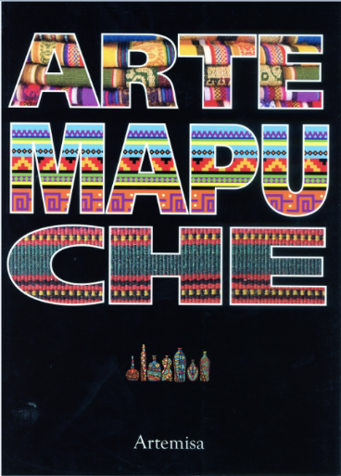**Arte Mapuche**

128 páginas

27 x 19 cm

Cod. interno: 21362

ISBN: 9789876747035

Precio: $7.983 + IVA

En este libro, presentamos al lector un recorrido por el pasado artístico del pueblo mapuche, un pasado pleno de belleza manifestado en su amplísima producción textil, en el trabajo de la plata, la madera, la cestería y la alfarería.

Su historia y cosmovisión, sus creencias y organización social son también parte integrante de esta obra, cuyo principal interés es el de difundir una cultura de características ancestrales.